Demo Yayınevi Tanıtım Bülteni
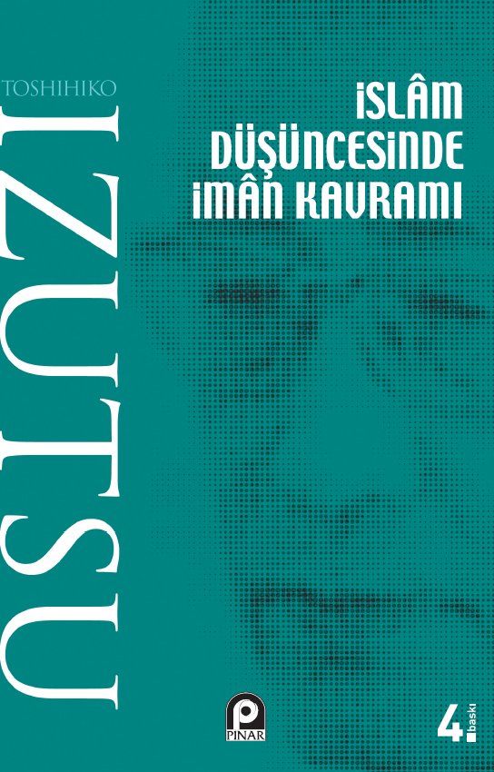 | Eser Adı: İslam Düşüncesinde İman Kavramı  Yazar Adı: Toshihiko İzutsu  Tür Serisi: İslam Düşünce Tarihi/İslam  Cilt Bilgisi: AMERİKAN  Kitap Dili: Türkçe  İç Sayfa: HOLMEN SB 60  Kapak: BRISTOL AMERİKAN 230  Selefon Türü: MAT SELEFON  Basım Tarihi: 2025  Sayfa Sayısı: 296  Kitap Boyutları: 135 X 210 mm  ISBN No: 9789753521192  Etiket Fiyatı: 340,00 TL
Kitap Tanıtım Yazısı : (Arka Kapak)

Kitabın detay sayfasına buradan ulaşabilirsiniz :
https://www.pinaryayinlari.com/kitaplar/islam-dusuncesinde-iman-kavrami-155.html
Pınar Yayınları



